Informations sur la vie numérique au sein du LVTS pour les nouveaux entrants
Version 1.3 – French

Bienvenu au sein du LVTS. En arrivant dans notre unité, vous allez pouvoir vous avoir accès à plusieurs services numériques, voici les principales informations ci-dessous.

1/ Vous devez être enregistré dans notre base de données Filemaker. Il y a un référent Filemaker par équipe , rapprochez-vous du vôtre. C’est auprès de lui/elle que vous pourrez aussi demander une mise à jour de vos informations si, par exemple, vous changez de poste, ou d’équipe.

2/ Il existe 2 adresses email de communication importantes :

• Liste.u1148@inserm.fr: diffusion à l’ensemble de l’unité. Pour pouvoir envoyer un mail sur cette liste, vous devez vous-même y être inscrit. Si vous souhaitez y émarger, vous devez le demander à Khadija.Bertino@inserm.fr.

• Secretariat.u1148@inserm.fr : diffusion aux secrétaires de l’unité.

3/ Le site web de l’unité est une source importante d’information : https://www.lvts.fr. Il dispose d’une partie privée ‘Intranet’ accessible si vous vous enregistrez :
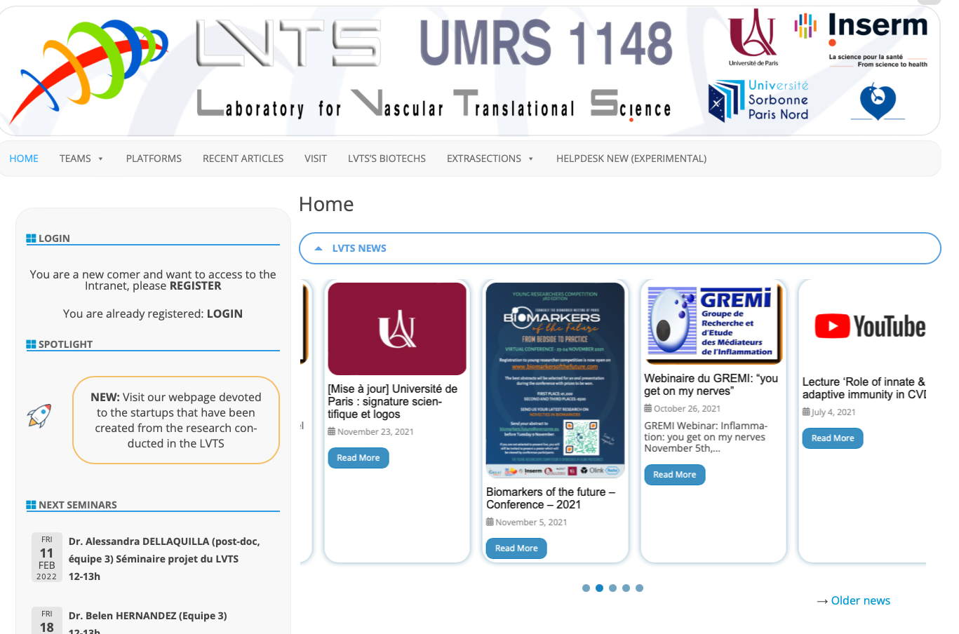

Lorsque vous demandez votre inscription, glissez un mail à antonino.nicoletti@inserm.fr pour vous présenter afin qu’il puisse valider votre demande (seuls les membres du LVTS peuvent s’inscrire). Cela donne accès à de nombreux services, notamment le système de réservation des plateformes communes et de la salle de réunion, inscription aux Workshops, et accès à des informations internes.

4/ Certains services (voir ci-dessous) requièrent une adresse INSERM. Pour ouvrir un compte mail INSERM, vous devez vous rendre à cette adresse : https://sirene.inserm.fr:
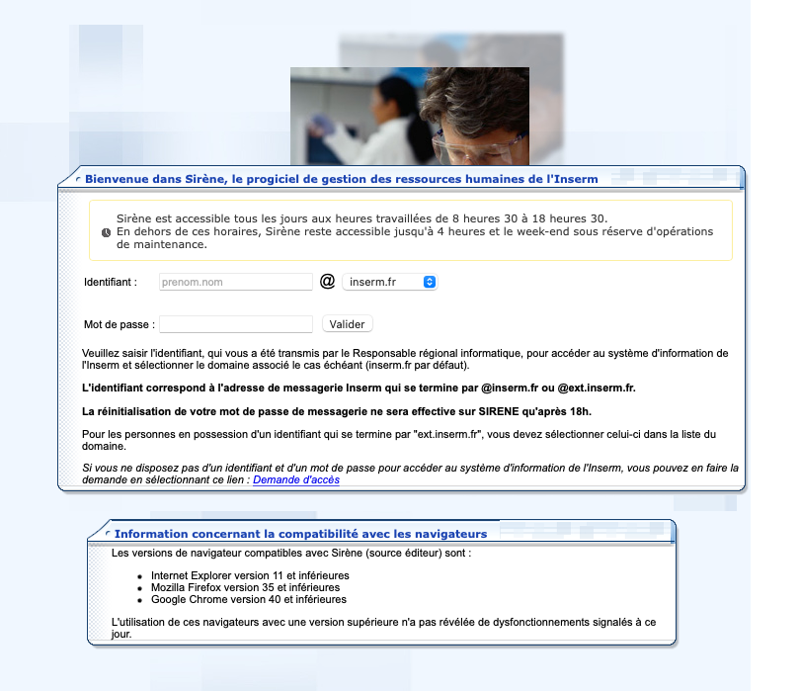
En parallèle, écrivez à Didier.Letourneur@inserm.fr pour vous présenter : C’est notre directeur qui valide les demandes de nouveaux comptes mail, il ne pourra le faire que s’il vous connait.
Pour les problèmes rencontrés sur la messagerie inserm : - https://services.inserm.fr - E-mail : support.dsi@inserm.fr

5/ Disposer d’une adresse mail INSERM vous permet d’accéder :
• au catalogue de revues scientifiques ‘BiblioINSERM’ : https://insermbiblio.inist.fr/
• aux cahiers de laboratoires électronique Labguru : https://cle.inserm.fr
Vous devez demander à être ajouté aux CLE de votre équipe par l’administrateur CLE de votre équipe.

6/ Vous pouvez accéder au NAS de l’unité : Chaque équipe dispose d’un espace important de stockage et de sauvegarde des données. Cet espace n’est accessible que lorsque vous êtes connecté au réseau de l’unité.
Plusieurs protocoles de connexion sont possibles
https://10.93.176.104
ftp://10.93.176.104
smb://10.93.176.104
Le login et le mdp est propre à chaque équipe, demandez-le à votre chef d’équipe.

7/ Vous pouvez également accéder à un autre disque dur réseau (NAS) : il s’agit de CatibioMed qui vous sera utile pour transférer et accéder à des données stockées depuis le site de la Fac de Médecine sur les plateformes d’imagerie en particulier. Demander un accès et la doc à antonino.nicoletti@inserm.fr.

8/ Il est possible d’accéder aux ressources réseau de l’unité depuis l’extérieur mais cela demande une connexion sécurisée de type VPN. Ce type d’accès n’est accordé qu’aux détenteurs d’une adresse INSERM, d’un poste équipé d’un antivirus et doit faire l’objet d’une demande argumentée, déposée par antonino.nicoletti@inserm.fr à qui vous devez demander cet accès. Une fois connecté en VPN, il est possible d’accéder aux bases Filemaker (voir ci-dessous) et au NAS interne (pas CatiBioMed).

9/ Bases de données Filemaker : pour la gestion des stocks d’animaux, de réactifs et consulter les bases concernant les échantillons biologiques divers, nous utilisons Filemaker. Ces bases de données peuvent être consultées depuis depuis un poste connecté à notre réseau ou en VPN depuis le logiciel Filemaker depuis les quelques postes équipés d’une licence Filemaker (demandez dans vos équipes).
Vous n’aurez, pour la plupart d’entre vous, que des droits limités à la consultation. Si vos missions le requièrent, nous pouvons vous accorder des droits supplémentaires pour modifier le contenu des bases. Contactez Antonino Nicoletti pour cela.

10/ Si vous venez avec votre propre ordinateur, vous ne pouvez pas le connecter à notre réseau sans l’avoir déclaré (vous n’aurez pas d’accès à Internet si vous ne faites pas la déclaration). Pour déclarer votre poste :
i/ identifiez l’adresse physique (aussi appelée adresse ‘MAC’) de l’interface que vous utilisez (carte Ethernet interne, dongle USB, hub, etc) : ipconfig /all en ligne de commande pour les PC ou Tableau de bord ->Réseau-Avancé, onglet matériel pour les Macintosh ;
ii/ identifiez le numéro de la prise murale qui sera utilisée
iii/ envoyez ces informations à antonino.nicoletti@inserm.fr

11/ Accès Wifi : nous disposons de quelques bornes d’accès, il vous faut un compte EDUROAM personnel.

12/ Attention, il est formellement interdit d’utiliser le mode ‘Partage Internet’ de votre poste informatique afin, par exemple de faire bénéficier de votre connexion à un poste non déclaré. Cela est immédiatement détecté et cela provoque le blocage de la prise réseau. N’accèdez pas non plus à des sites de téléchargements illégaux (type Torrent) ou de streaming, ce qui provoquerait là encore votre mise sur liste rouge.

Information on digital life within the LVTS for new entrants
Version 1.3 - English

Welcome to the LVTS. When you arrive in our unit, you will be able to have access to several digital services, here is the main information below.

1/ You must be registered in our Filemaker database. There is a Filemaker referent per team, get closer to yours. It is from him/her that you can also request an update of your information if, for example, you change position or team.

2/ There are 2 important communication email addresses:

• Liste.u1148@inserm.fr: distribution to the entire unit. To be able to send an e-mail to this list, you must yourself be subscribed to it. If you wish to join, you must Khadija.Bertino@inserm.fr.

• Secretariat.u1148@inserm.fr: distribution to unit secretaries.

3/ The unit's website is an important source of information: https://www.lvts.fr. It has a private 'Intranet' part accessible if you register:

When you request your registration, send an email to antonino.nicoletti@inserm.fr to introduce yourself so that they can validate your request (only LVTS members can register). This gives access to many services, including the reservation system for common platforms and the meeting room, registration for Workshops, and access to internal information.

4/ Some services (see below) require an INSERM address. To open an INSERM email account, you must go to this address: https://sirene.inserm.fr:
At the same time, write to Didier.Letourneur@inserm.fr to introduce yourself: It is our director who validates requests for new email accounts, he can only do so if he knows you.
For problems encountered on inserm messaging: - https://services.inserm.fr - E-mail: support.dsi@inserm.fr

5/ Having an INSERM email address allows you to access:
• in the 'BiblioINSERM' catalog of scientific journals: https://insermbiblio.inist.fr/
• Labguru electronic laboratory notebooks: https://cle.inserm.fr
You must request to be added to your team's CLEs by your team's CLE administrator.

6/ You can access the unit's NAS: Each team has a large space for storing and backing up data. This space is only accessible when you are connected to the unit's network.
Several connection protocols are possible
https://10.93.176.104
ftp://10.93.176.104
smb://10.93.176.104
The login and password is specific to each team, ask your team leader.

7/ You can also access another network hard drive (NAS): this is CatibioMed which will be useful for transferring and accessing data stored from the Faculty of Medicine site on imaging platforms in particular . Request access and documentation from antonino.nicoletti@inserm.fr.

8/ It is possible to access the unit's network resources from the outside but this requires a secure connection such as VPN. This type of access is only granted to holders of an INSERM address, of a workstation equipped with an antivirus and must be the subject of a reasoned request, submitted by antonino.nicoletti@inserm.fr to who you need to request this access. Once connected via VPN, it is possible to access the Filemaker databases (see below) and the internal NAS (not CatiBioMed).

9/ Filemaker databases: for the management of animal and reagent stocks and to consult the databases concerning various biological samples, we use Filemaker. These databases can be consulted from a workstation connected to our network or via VPN from the Filemaker software from the few workstations equipped with a Filemaker license (ask your teams).
Most of you will only have limited viewing rights. If your missions require it, we can grant you additional rights to modify the content of the databases. Contact Antonino Nicoletti for this.

10/ If you come with your own computer, you cannot connect it to our network without declaring it (you will not have Internet access if you do not declare it). To declare your position:
i/ identify the physical address (also called 'MAC' address) of the interface you are using (internal Ethernet card, USB dongle, hub, etc.): ipconfig /all in the command line for PCs or Dashboard - >Network-Advanced, hardware tab for Macintosh;
ii/ identify the number of the wall outlet that will be used
iii/ send this information to antonino.nicoletti@inserm.fr

11/ Wifi access: we have a few access points, you need a personal EDUROAM account.

12/ Please note, it is strictly forbidden to use the 'Internet Sharing' mode of your computer in order, for example, to make your connection benefit from an undeclared station. This is immediately detected and causes the blocking of the network socket. Also, do not access illegal download sites (ie Torrent) or streaming sites, which would again cause you to be blacklisted.

